附件2

广西数字政务一体化平台教师资格认定申请操作手册

（适用于来宾市范围内申请认定高级中学教师资格、中等职业学校教师资格、中等职业学校实习指导教师资格）

1.打开广西政务一体化服务网址http://zwfw.gxzf.gov.cn/ ，切换区域进入来宾市。
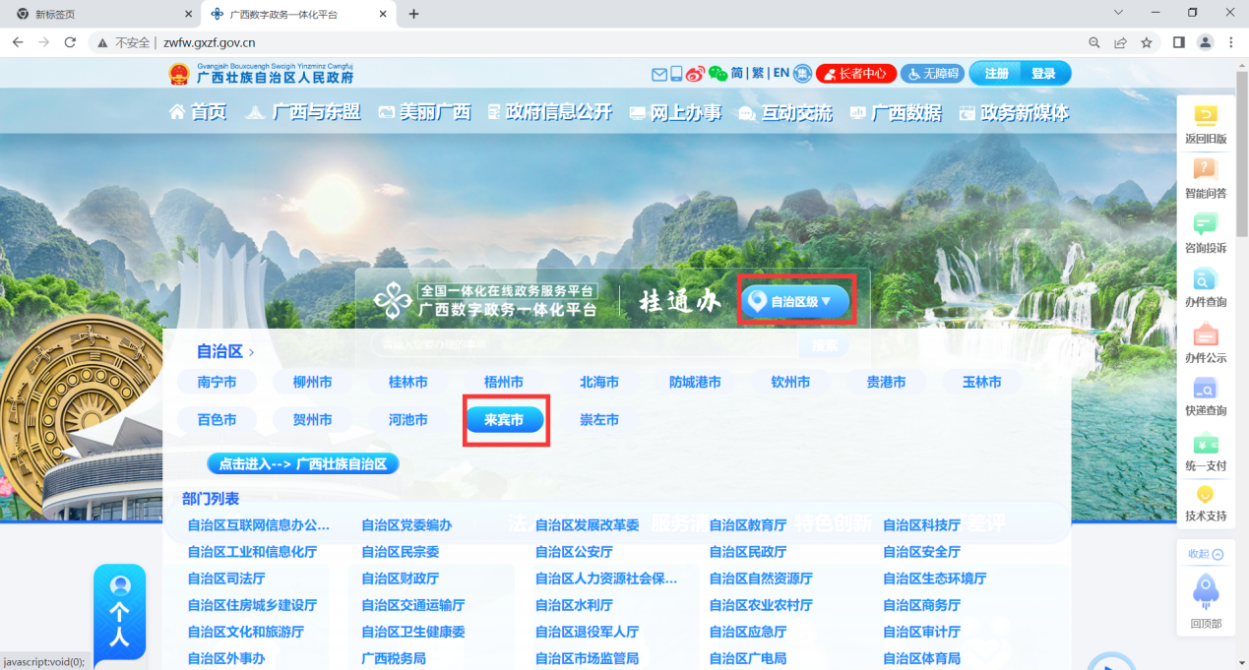
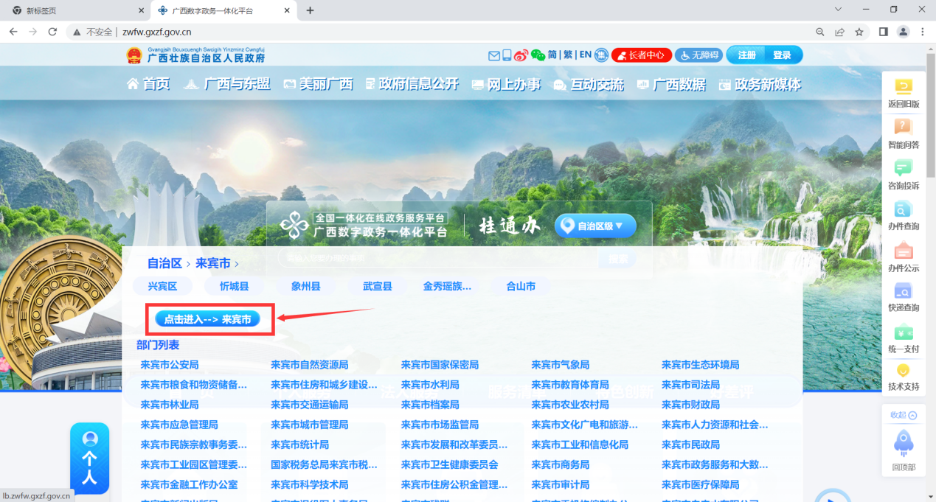

2.页面下拉到特色创新区，点击智能审批。
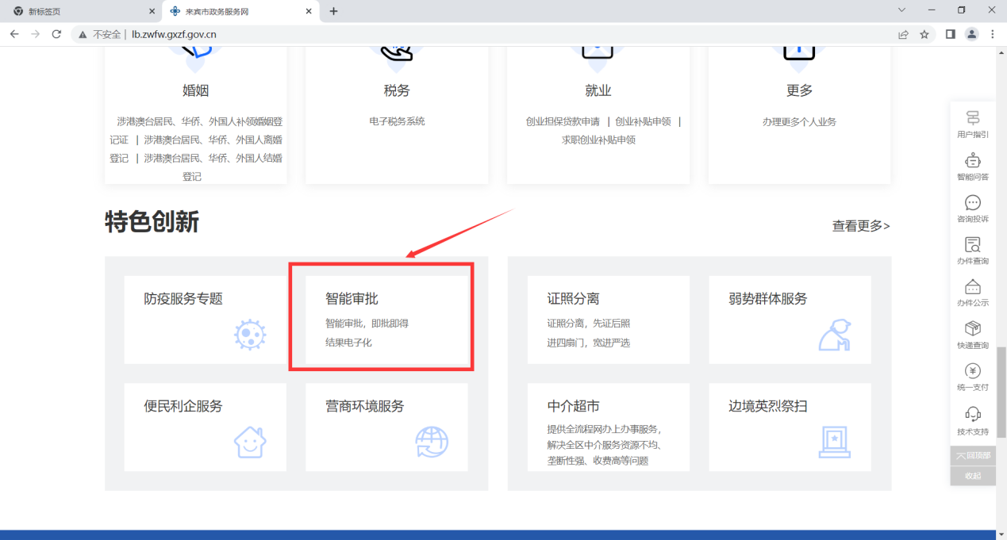

3.点击需要办理的事项名称教师资格认定，弹窗提示登录，点击确定，登录账号进行申报。【如之前已经登录过，则跳过3、4步骤】
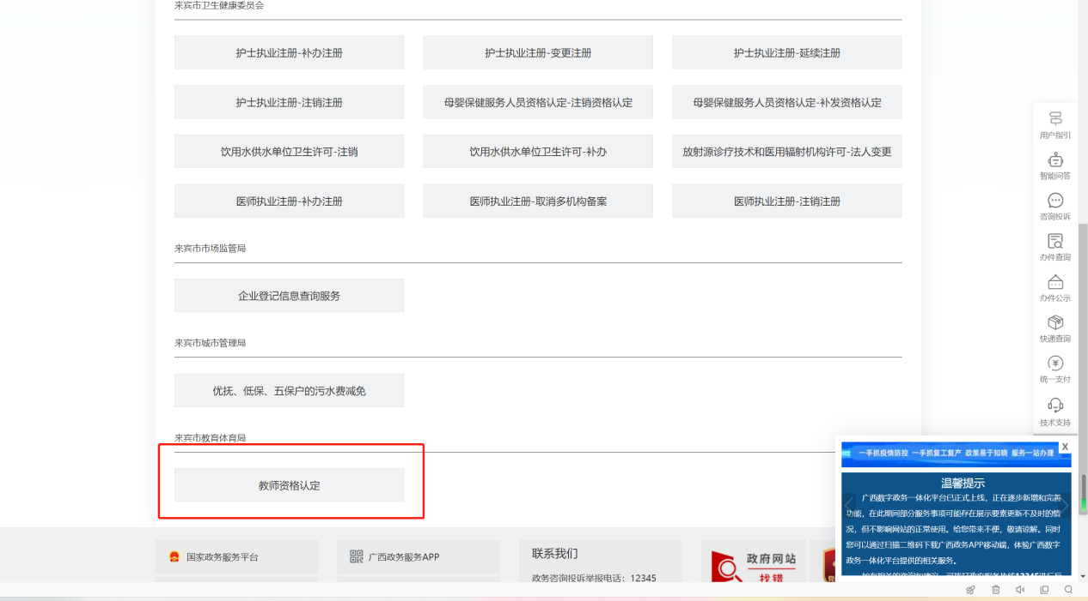
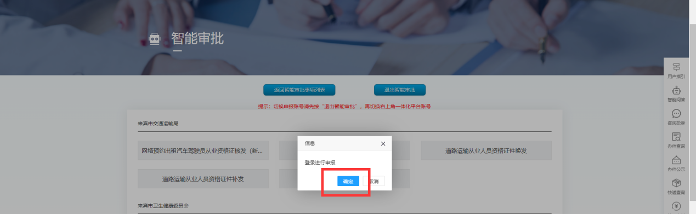

4.登录个人账号。
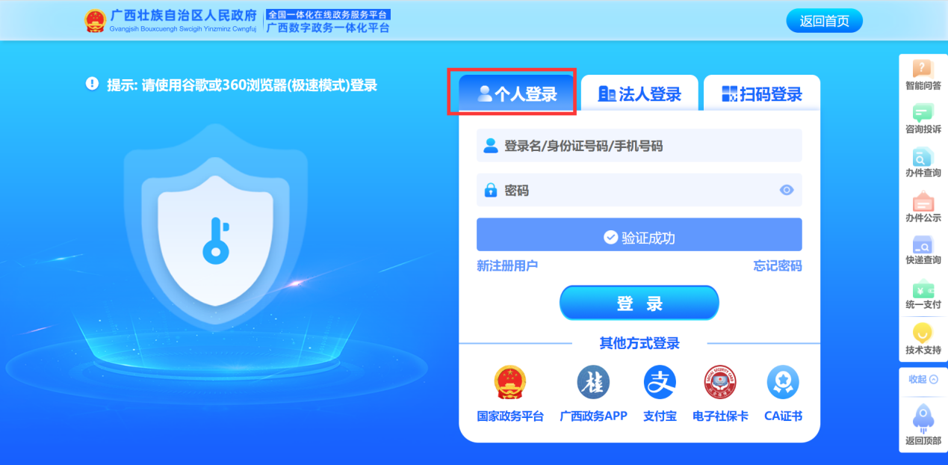

5.登录后，点击需要办理的事项名称，进去申请详情页面，需要查看10S的诚信承诺书，然后点击“我承诺”继续办理。
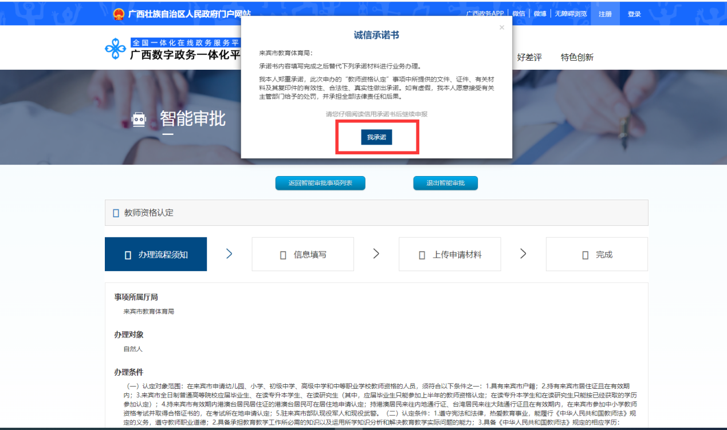

6.勾选同意申报协议后，点击“下一步”，系统会对申请人进行核验，如果没有申请资格的，则会提示，且不可继续往下办理。
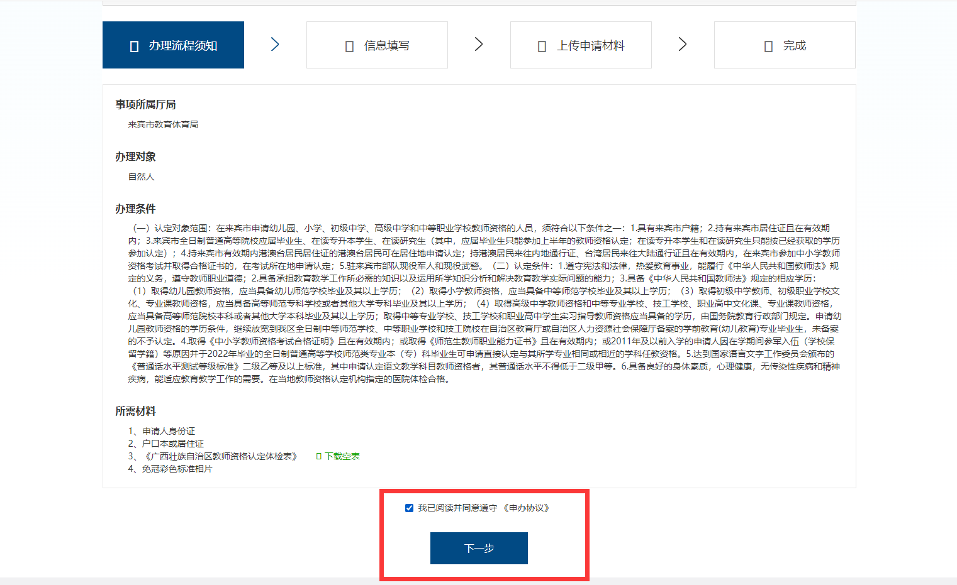
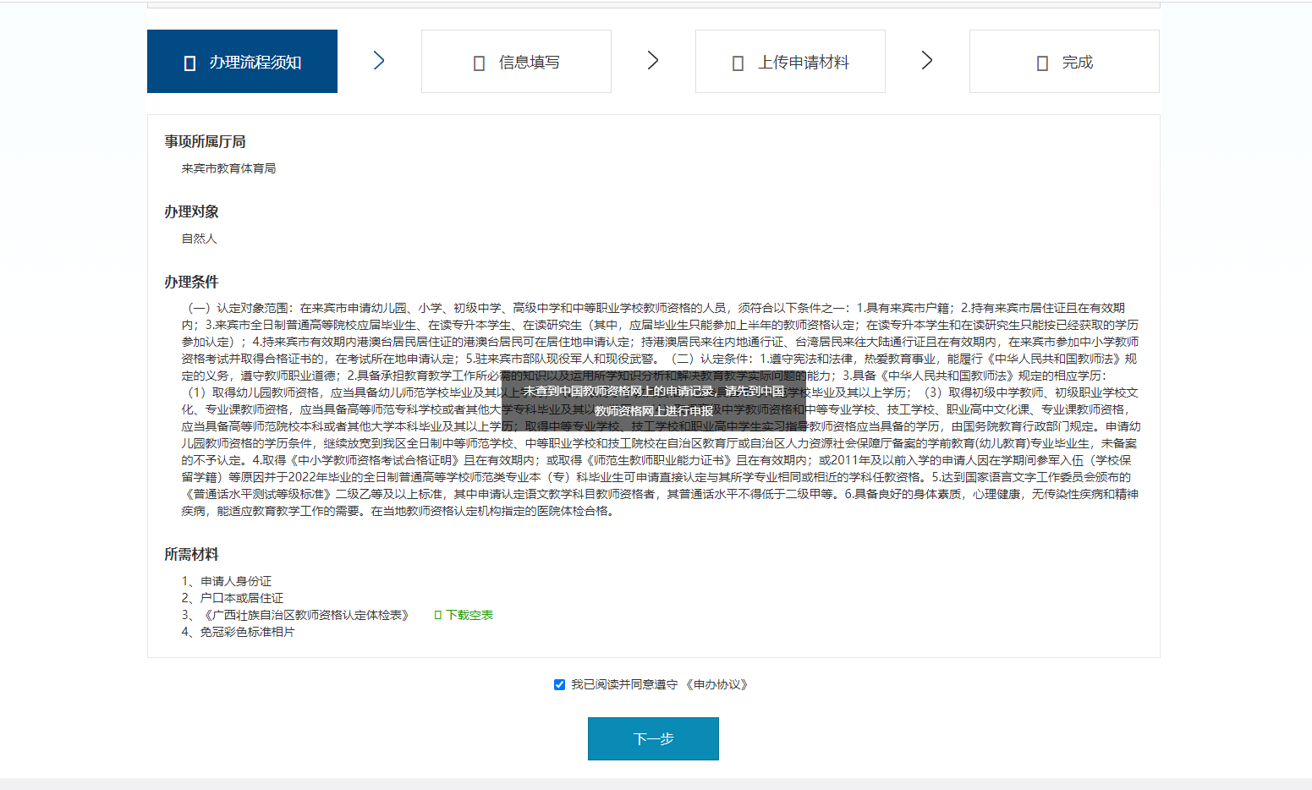

7.如无提示，则申请人按实际情况选择申请条件，选择认定对象范围和体检医院，点击下一步。
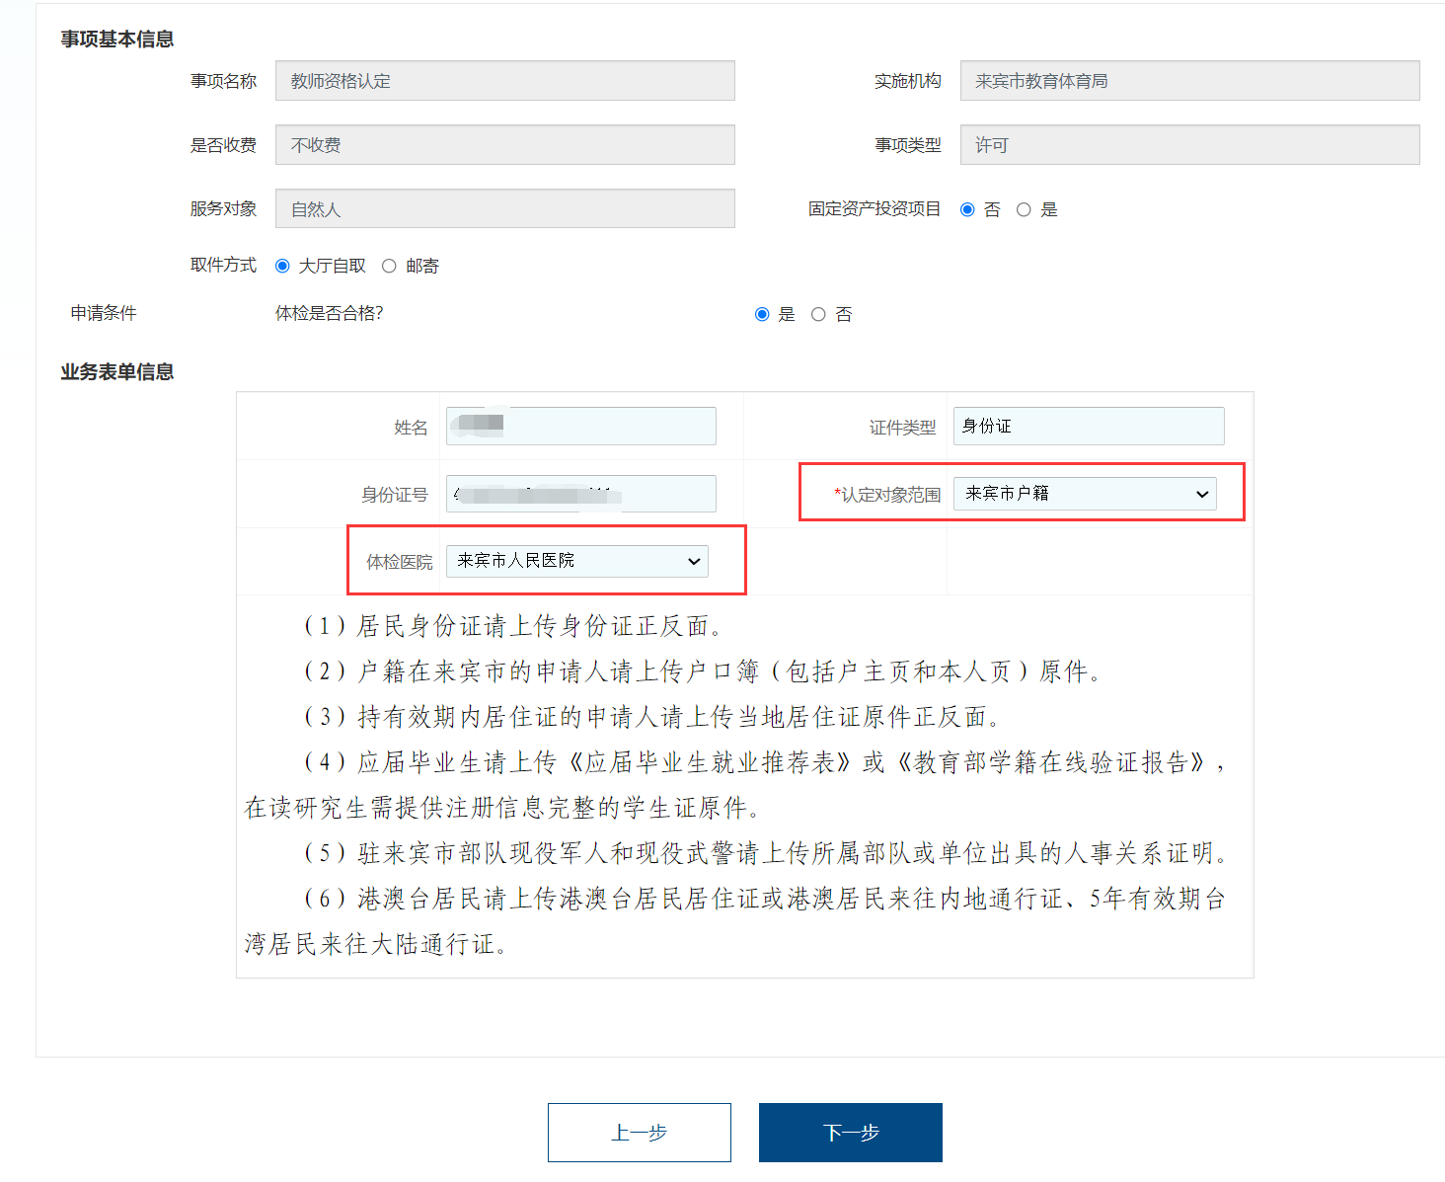

上传对应申请材料，点击下一步。
（1）居民身份证请上传身份证正反面。
（2）户籍在来宾市的申请人请上传户口簿（包括户主页和本人页）原件。
（3）持有效期内居住证的申请人请上传当地居住证原件正反面。
（4）应届毕业生请上传《应届毕业生就业推荐表》或《教育部学籍在线验证报告》，在读研究生需提供注册信息完整的学生证原件。
（5）驻来宾市部队现役军人和现役武警请上传所属部队或单位出具的人事关系证明。
（6）港澳台居民请上传港澳台居民居住证或港澳居民来往内地通行证、5年有效期台湾居民来往大陆通行证。
（7）在来宾市人民医院体检的考生可以不用上传广西壮族自治区申请认定教师资格人员体检表。
（8）在来宾市中医医院体检的考生必须上传广西壮族自治区申请认定教师资格人员体检表。

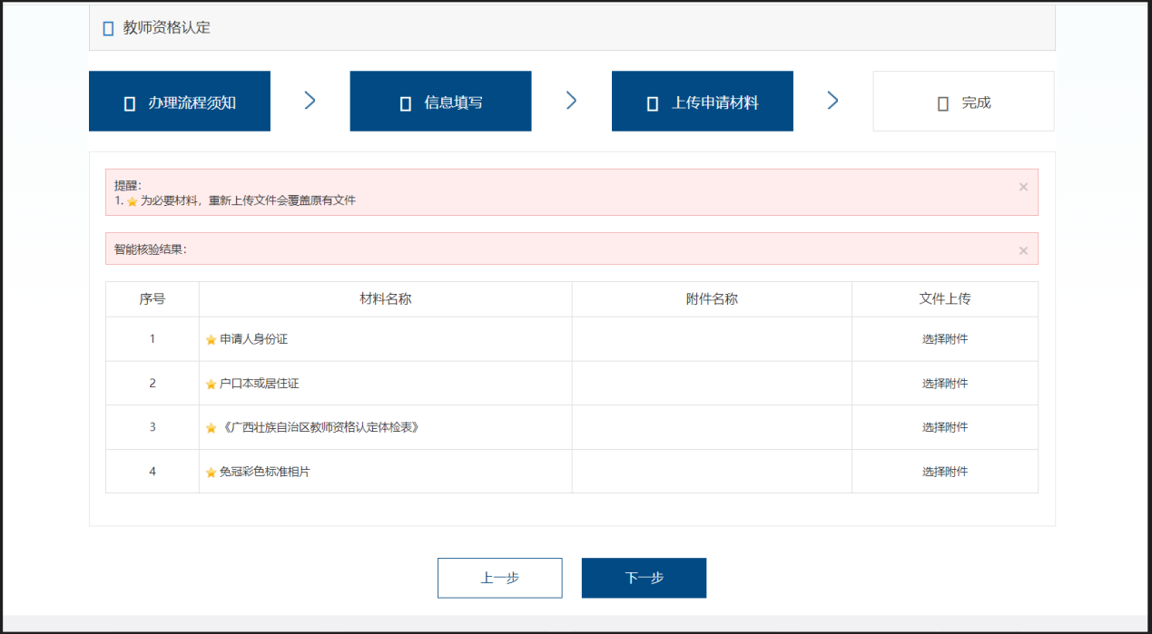

9.申请完成，可点击“打印”按钮打印办结回执单，申办结束。
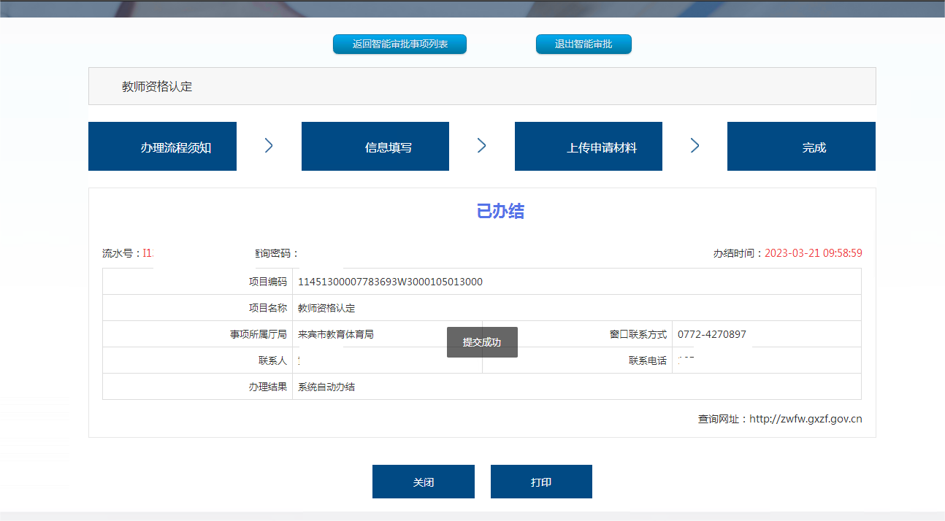
10.申请完成后，申请人须将《广西壮族自治区申请认定教师资格人员体检表》（见附件1）原件和本人近期一寸免冠正面彩色白底证件相片1张（相片须与本次认定网上申报时上传相片同底版，相片背面写明姓名和报名系统分配的报名号）现场递交或邮寄到来宾市政务服务中心，其中相片用以办理教师资格证书。
现场递交或邮寄地址：来宾市兴宾区红水河大道331号来宾市政务服务中心1楼“一窗受理”1-5号窗口教师资格认定工作人员收，联系电话：0772-4270897，邮编：546100。

